广州大学学生实验报告
开课实验室：电子楼418 2019年4月26日
学院 | 计算机科学与网络工程学院 |  | 年级、专业、班 | 软件171 | 姓名 | 谢金宏 | 学号 | 1706300001
实验课程名称 |  | 数据库原理 |  |  |  |  | 成绩
实验项目名称 |  | 实验二 SQL数据查询 |  |  |  |  | 指导老师 | 张少宏
教师评语：

实验目的
- 熟悉并掌握使用SQL语句创建表、插入记录、查询记录、删除记录和修改记录的方法。
- 尝试创建索引和删除索引。
- 尝试创建视图、修改视图和删除视图。

实验环境
安装有Oracle 11g数据库软件的远程计算机和安装有SQL Developer软件的本地计算机。

实验内容
现有一个单位内部的小型图书借阅系统，假设每本图书的数量无限制，并且可以借给任何单位成员，每个单位成员可以借多本书，单位成员与图书的关系是多对多的关系。假设系统中仅有三个关系模式。
Reader表
属性名 | 类型 | 长度 | 是否空 | 含义
RNO | varchar2 | 4 |  | 员工编号（主码）
Rname | varchar2 | 10 | 否 | 员工姓名
Rsex | varchar2 | 2 |  | 性别
Rage | integer | integer |  | 年龄
Rboss | varchar2 | 10 |  | 直接上司
Raddress | varchar2 | 30 |  | 办公地点
Book表
属性名 | 类型 | 长度 | 是否空 | 含义
BNO | varchar2 | 4 |  | 书本编号（主码）
Bname | varchar2 | 50 | 否 | 书名
Bauthor | varchar2 | 50 |  | 作者
Bpress | varchar2 | 50 |  | 出版社
Bprice | varchar2 | numeric(6,2) |  | 价格
RB表
属性名 | 类型 | 长度 | 是否空 | 含义
RNO | varchar2 | 4 |  | 员工编号
BNO | varchar2 | 4 |  | 书本编号
RBdate | date |  |  | 借阅日期
按照实验指导书建立对应表格，进行完成SQL查询：

单表查询
- 查询全体员工的姓名和出生年份；
- 查询工作在416房间的员工的所有信息；
- 查询年龄在30到50岁之间的员工姓名、年龄；
- 查询借了书的员工的编号，排除相同的元素；
- 查询名字中包含字“小”的员工姓名、办公地点；
- 查询姓名中第二个字为“小”的员工姓名、办公地点；
- 查询所有不姓“李”的员工姓名、性别；
- 查询Book表中价格不为空值的书名、出版社；
- 查询清华大学出版社和高等教育出版社出版的所有书籍，按照出版社降序、书名升序排列；
- 查询员工的总人数；
- 查询借了书的员工的人数；
- 查询“张三”所借图书的数量；(注意，员工里有两个人叫张三)；
- 查询最贵的书籍的作者姓名；
- 查询Book表中书籍的平均价格，查询结果说明了什么；
- 查询book中包含的各个出版社及其出版书籍的数量。

复合查询
- 查询每个员工及其借书情况，列出员工编号、姓名和借书日期；
- 查询每个员工及其借书所有字段（没有借书的员工也列出来）；
- 查询与“李小龙”工作在同一个办公室的员工信息（用两种方法：自身连接、子查询）；
- 查询借阅了“数据库原理”的员工所有信息（两种方法：连接查询、子查询）；
- 查询小于或等于同一办公室中成员的平均年龄的员工编号、姓名、年龄；
- 查询比所有数据库原理价格都低、并且不是清华大学出版社出版的书籍的信息；
- 查询借阅了B001的员工的编号、姓名、办公室；
- 查询没有借阅B001的员工的编号、姓名、办公室；
- 查询借阅了所有书籍的员工的姓名；
- 查询至少借阅了编号为R004的员工借阅的全部书籍的员工姓名、性别、办公室；
- 查询年龄大于30岁或者工作在416的员工信息（用集合查询完成）；
- 查询年龄大于30岁并且工作不在416的员工信息（用集合查询完成）。

实验步骤
- 创建新用户并授权；以新用户身份连接，创建表和插入初始数据。
省略创建表和插入初始数据的语句。（此步骤创建的表和字段区分大小写，与实验指导书不同不区分大小写的模式不同。）

- 单表查询
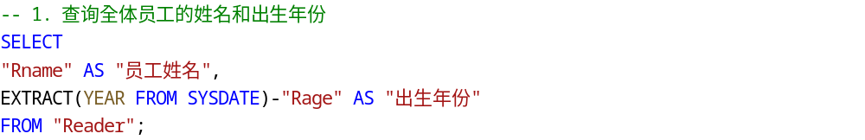
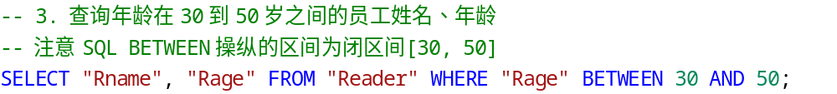
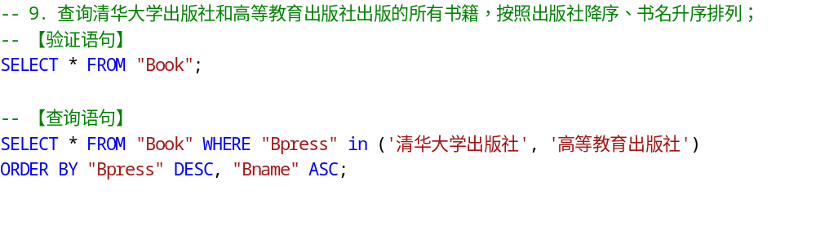
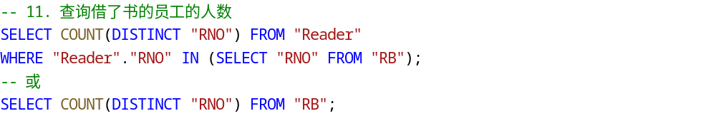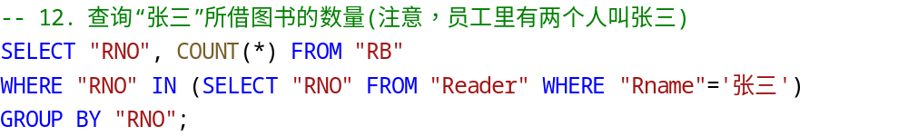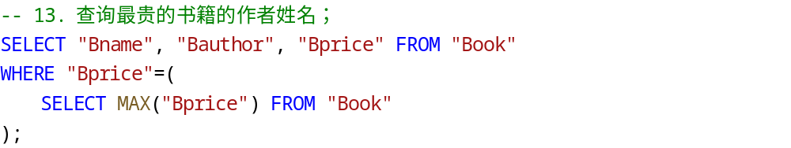
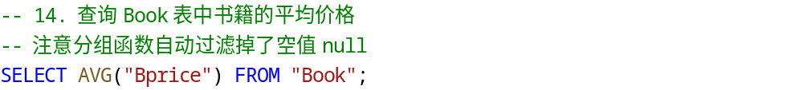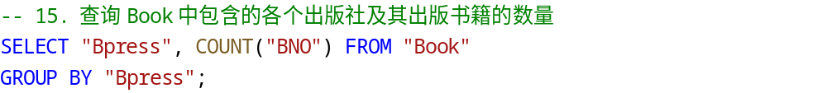
- 复合查询
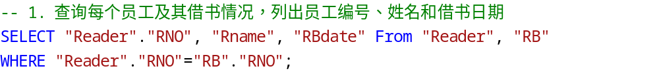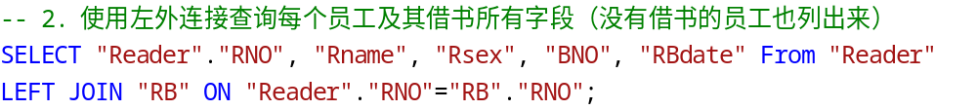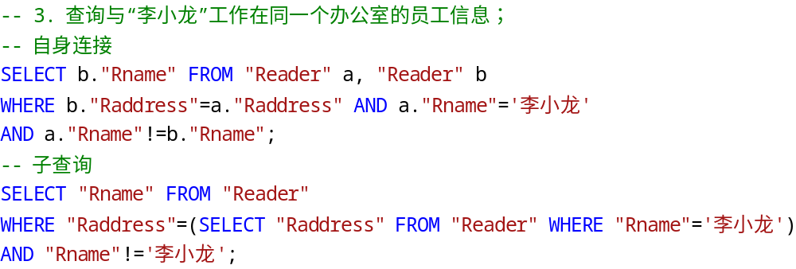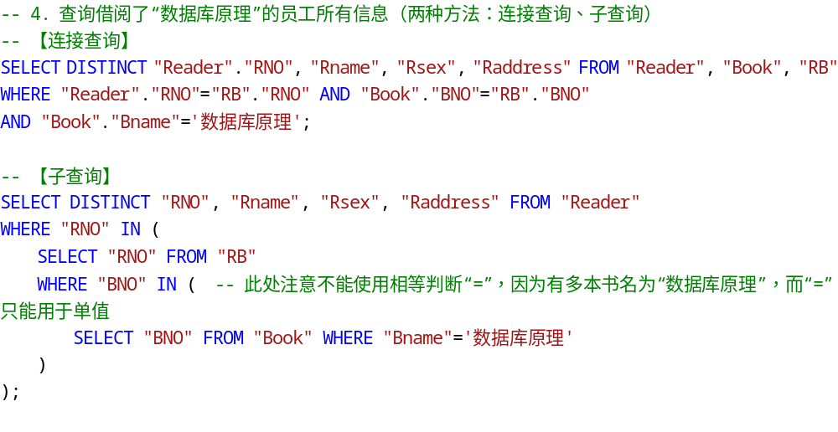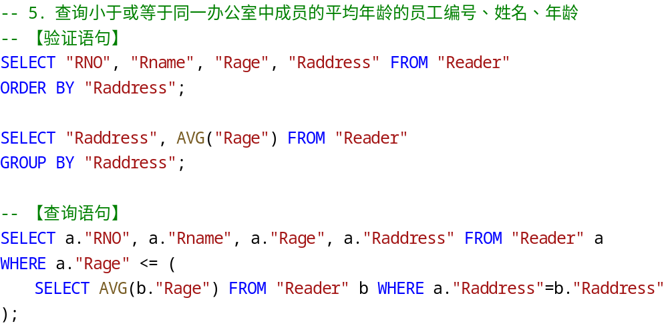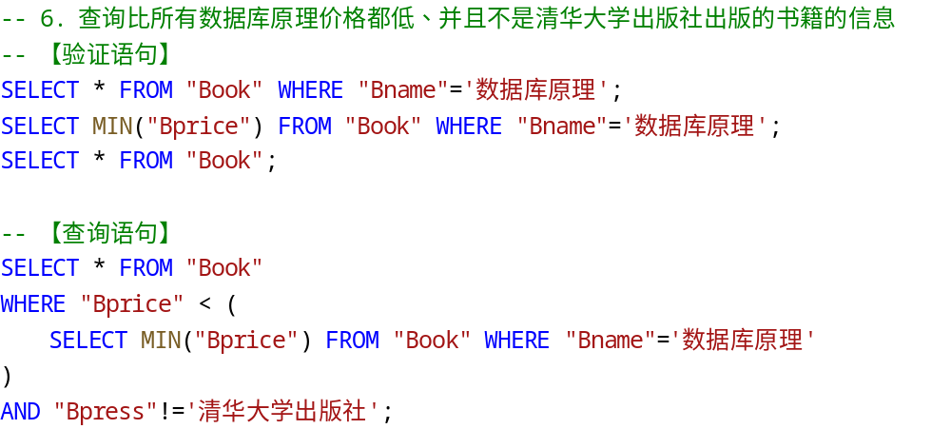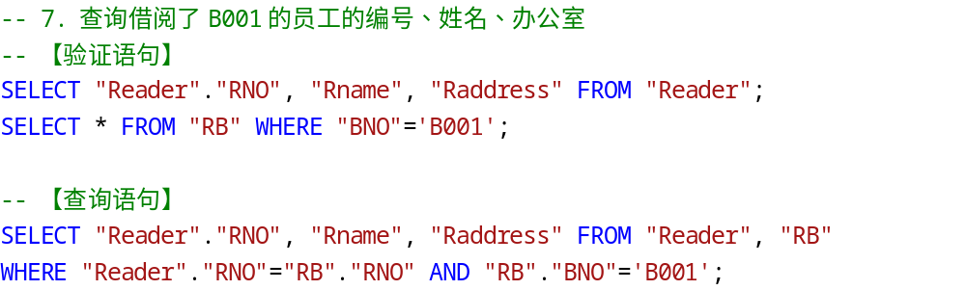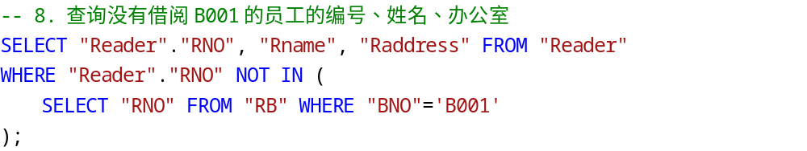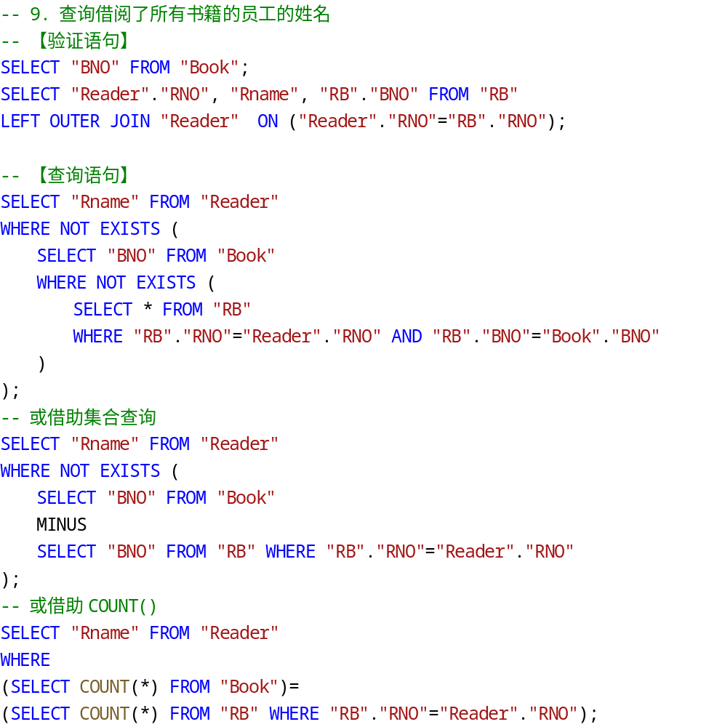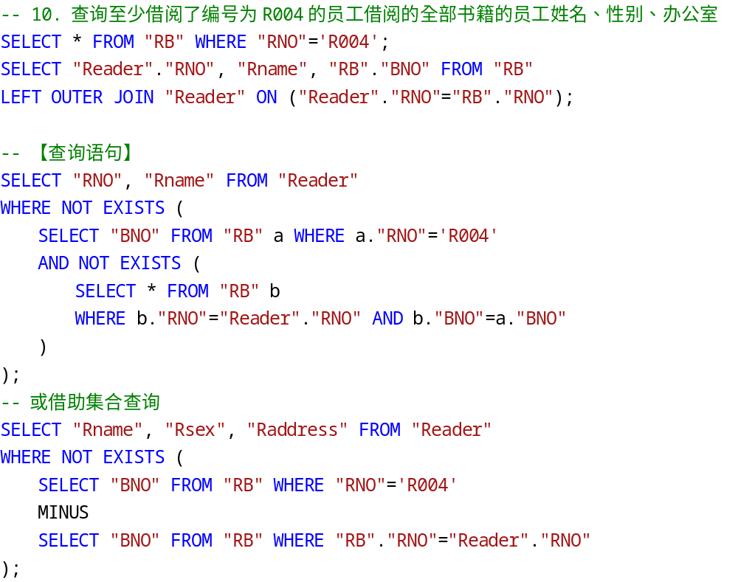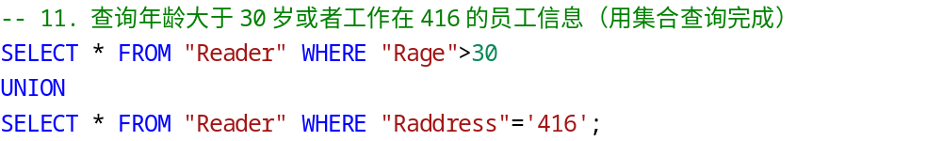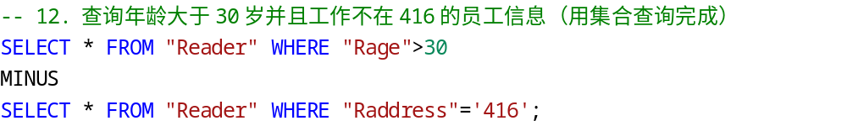

分析总结
完成了全部的实验内容。

在使用Oracle PL/SQL时，EXECUTE IMMEDIATE子句接受的SQL语句中不要使用分号作为结束符（不需要结束符），否则执行时会报出极具误导性的“标识符非法”错误。

Oracle集合查询的集合差关键词是MINUS，而MariaDB是EXCEPT。

Oracle与MariaDB在创建表的别名时语法不同：Oracle在为表创建别名时不能使用AS关键词，但在为字段创建别名时可以使用AS关键词。MariaDB则是创建表和字段的别名时都可以使用AS关键词。
